附件3

2022年春季重庆市中职学校专业核心

课程《电子技术基础与技能》统一

抽测的考务工作安排

为保证2022年春季中职电类专业一年级《电子技术基础与技能》统一抽测工作的顺利开展，现就相关工作安排如下：

本次质量抽测采取**各校集中线上考试+线下巡考+视频会议系统线上督考的混合式模式进行**。为保证质量抽测的公平公正，同时为各参考学校取得理想成绩，本次统一抽测工作分两大步骤进行施行。

（一）试题录入并核查（学习平台，录入试题为日常练习试题）——学生安装学习通——学生手机号注册学习通后，加入老师班级，由老师发布学生日常练习作业。

（二）试题录入并核查（考试系统，录入试题为统一质量抽测试题）——考号密码登录学习通——考生完成人脸采集（规定时间段内完成）——模拟考试（2022年6月24日（星期五）上午10:00-11:30全市统一进行在线模拟考试，以便进行系统测试，发现问题并集中处理）。——正式统一抽测（时间：2022年6月27日（星期四）上午9:30-11:00）。

考试方式：由各参考学校线下组织统一考试，并安排相应监考教师。

监考方式：线下巡考+视频会议系统线上督考。

考试工具：本次质量抽测统一在考试系统**电脑端、**手机端（学习通）中完成。

为服务好本次参考的各个学校，市中心教研组委托超星公司提供本次所需的平台支持以及相关技术服务支持，并建立教师技术服务QQ群（本学期仍然使用电类专业质量抽测统考平台技术服务群），以供及时解决各学校遇见的问题。**（此QQ群为教师群，请不要让学生加入）**

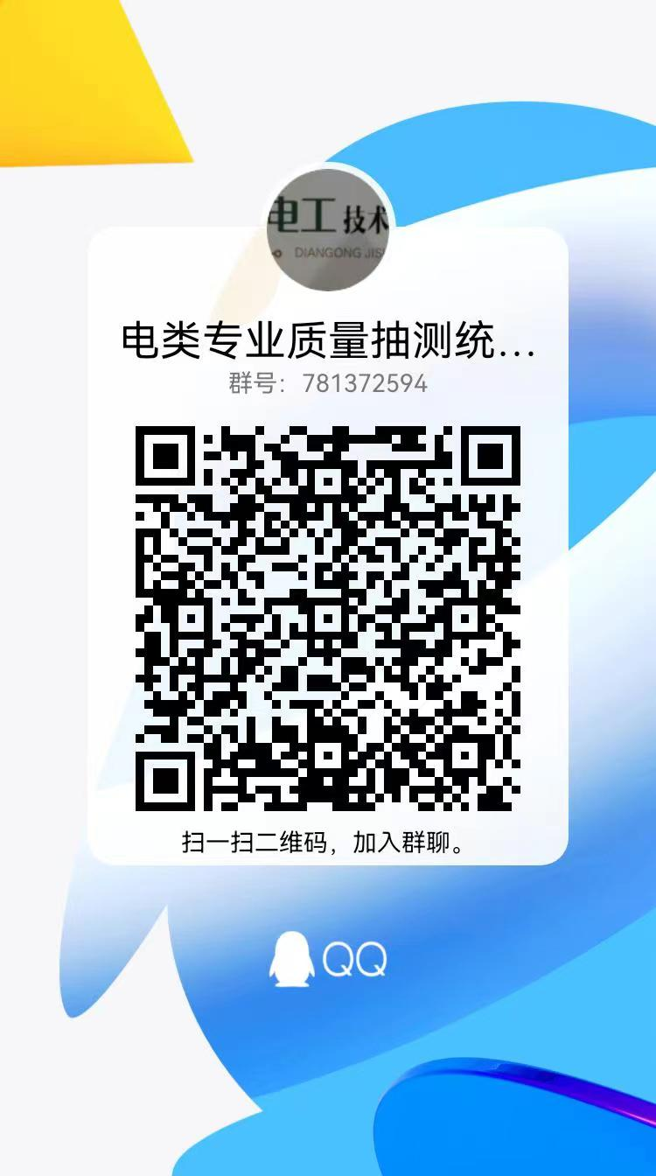

本次统一抽测技术服务QQ群

说明一：《电子技术基础与技能》日常练习工作安排

一、试题录入

市中心教研组提供日常练习试题，由超星工作人员将试题录入到学习平台中，由市中心教研组审核完成后，2022年**6月10日**发布给参考学校对应指导老师，由各参考学校指导老师负责学生日常的试题练习和作业发布，便于指导老师收集学生练习情况，有针对性的进行指导。

二、安装登录

学生统一安装学习通，并通过手机号自行注册。方便学生扫码加入学校指导教师课程中，实现日常试题的练习。

三、日常练习

统一由各学校指导老师发布作业、考试等进行常规练习，同时指导老师可以根据每次作业或考试的分析数据，帮忙学生巩固掌握的知识技能。

注：日常使用平台练习的操作方式参考**附件3：学习平台的日常操作手册（教师版）**；**附件4：学习平台的日常操作手册（学生版）**

说明二：《电子技术基础与技能》统一抽测工作安排

一、试题录入

由由市中心教研组提供练习试题及质量抽测试题，由超星工作人员将试题录入到考试平台中，由教研组审核完成，用于正式质量抽测使用。

二、考试报名

于2022年**6月10日**前，以学校为单位统一提交参考学生报名表（见**附件2：参考学生报名表**），报名后由超星工作人员统一安排考生的考号以及密码，后由学校下发通知给各考生。

三、考试系统人脸采集

在报名成功后，考生严格按照考生线上考试操作手册（见**附件6：考生线上考试操作手册（平板学习通app）**）进行登录，由各参考学校指导老师组织学生完成学习通的人脸采集工作（注：机房电脑考试不需要采集人脸）。

模拟考试和正式统一抽测都将采用人脸识别系统进行监考，各参考学校必须在2022年6月24日前完成学生人脸信息采集工作。

四、模拟考试

2022年6月24日（星期五）上午10:00-11:30，由市中心教研组统一组织全市模拟考试，便于考生提前适应手机考试模式，并发现考试过程中的问题及时联系解决，确保正式质量抽测的顺利进行。

同时，教研组监考成员，集中通过视频会议系统（腾讯会议）以及考试系统的在线监考功能进行全方位的线上监考工作，熟悉线上监考流程和问题处理操作方式。监考会议室安排会发送在QQ群里，请老师们届时关注群消息。



腾讯会议视频监考3个会议室（由市中心教研组分组）：

监考会议1号会议室ID：923 462 414；

监考会议2号会议室ID：570 740 370；

监考会议3号会议室ID：263 798 287。

五、正式统一抽测

由市中心教研组确定试卷组成结构及分值，同时确定试卷防作弊机制；由超星工作人员按规定组卷并统一发布。教研组监考成员，集中通过视频会议系统（腾讯会议）以及考试系统的在线监考功能进行全方位的线上监考工作。监考会议室安排会发送在QQ群里，请老师们届时关注群消息。



腾讯会议视频监考3个会议室（由市中心教研组分组）：

监考会议1号会议室ID：541 291 878；

监考会议2号会议室ID：231 809 676；

监考会议3号会议室ID：244 612 192。

六、成绩确认

考生提交试卷后，查看个人成绩（成绩在提交试卷后3秒左右会自动显示），并在线下签字确认本次考试成绩，确认后及时离开考场。

七、成绩分析

考试结束后，考试系统提供试卷分析数据，并提供试卷分析报告。

注：正式考试系统的操作方式参考**附件6：考生线上考试操作手册（移动端学习通app） 、附件7 考生线上考试操作手册(机房电脑)**

说明三：可能遇见的问题及注意事项：

1.账号登录问题：日常练习时，学生可以使用已有账号或者手机号自行新注册，但模拟考试以及正式考试时，请严格要求学生按照**附件6：考生线上考试操作手册（移动端学习通app）或附件7 考生线上考试操作手册(机房电脑)**中的登录方式进行，以避免考生收不到质量监测试卷的情况。

2.人脸采集问题：请在规定时间内组织学生人脸信息采集，学生录入人脸信息时，请保证学生录入时的环境，比如光线充足、网络流畅等。

3.在进入考试时，系统需要对比考生人脸信息，请摘下口罩进行识别。

4.在日常练习过程中以及模拟考试过程中，若发现试题题干及答案有显示问题的，请老师在技术服务QQ群中及时反馈。

5.保证考试过程中的网络通畅，考生在考试过程中注意保持人脸在系统识别区内，不切屏，不接打电话，避免系统因这些行为将考生判定为作弊进而导致强制收卷等问题。